**Алгоритм с использованием множества (set):**

1. **Инициализация:** Создаем пустое множество substrings для хранения уникальных подстрок.
2. **Вложенные циклы:** Первый цикл перебирает начальные позиции подстрок. Второй цикл добавляет символы к временной строке tmp и вставляет ее в множество.
3. **Возврат результата:** Количество элементов в множестве (размер множества) — это количество различных подстрок.

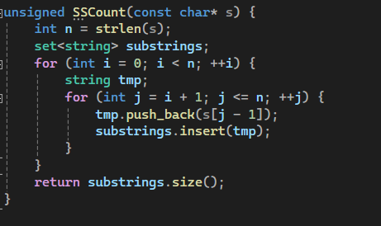

**Алгоритм с использованием массива строк:**

1. **Инициализация:** Создаем динамический массив substrings для хранения подстрок. Инициализируем счетчик count.
2. **Вложенные циклы:** Внешний цикл определяет длину подстроки. Внутренний цикл извлекает подстроку и проверяет ее наличие в массиве.
3. **Проверка и добавление:** Если подстрока не найдена, добавляем ее в массив и увеличиваем счетчик.
4. **Очистка памяти:** Удаляем динамический массив и возвращаем количество уникальных подстрок.

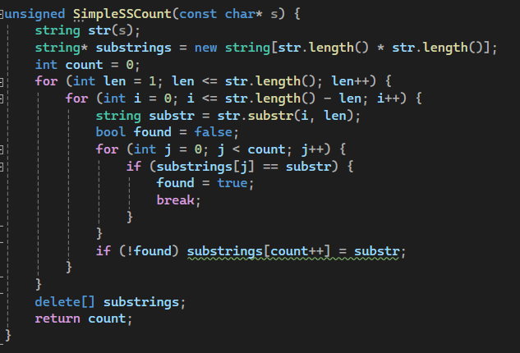

**заключение**

* **Множество (set):** Быстрее по времени выполнения из-за логарифмической вставки в множество, но требует больше памяти для хранения элементов.
* **Перебор (array):** Медленнее из-за линейной проверки наличия элемента в массиве, но проще в реализации и без дополнительных зависимостей.